**现代操作系统应用开发实验报告**

**学号：**13331087 **班级 ：** 教务4班、下午班

**姓名：**黄俊杰 **实验名称：** cocos2dx HelloWorld

1. **参考资料**

请在这里列出对本实验有帮助你所参考的资料或者网站。

课件

1. **实验步骤**

请在这里简要写下你的实验过程。

1. 安装配置好Python2.7
2. 安装配置好cocos2dx
3. 创建新的项目
4. 在项目中的Classes\HelloWorldScene.cpp里面的改成label的输出内容改成"Hello World\n1333087\nhuangjunjie"
5. **实验结果截图**

请在这里把实验所得的运行结果截图。

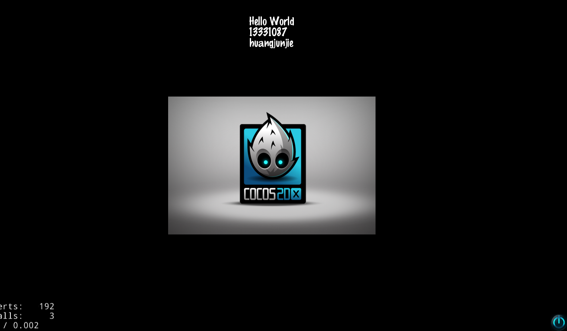

1. **实验过程遇到的问题**

请在这里写下你在实验过程中遇到的问题以及解决方案。

暂无

1. **思考与总结**

请在这里写下你本次试验的心得体会以及所思所想。

基本了解了cocos2dx项目的文件架构体系（PS:电脑必须要好！）

作业要求：

1. 命名要求: 学号_姓名_作业编号，例如12330056_胡丽晶_hw1。
2. 实验报告提交格式为pdf。
3. 实验内容不允许抄袭，我们要进行代码相似度对比。如发现抄袭，按0分处理。
4. 提交地址: <ftp://my.ss.sysu.edu.cn/~zhgf/Win8Training/>，截止时间：本周日晚12点前。